**MANUAL DO USUÁRIO PARA**

*CALCULADORA_BASICA*

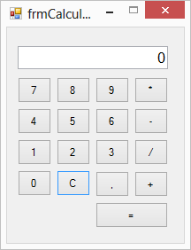

* Para realizar as operações na calculadora, insira um operando através dos botões da interface, clique na operação desejada, insira outro operando, e clique no botão de igual.
* Caso deseje realizar mais de uma operação em sequência, você pode utilizar o resultado da caixa de texto de uma conta anterior como operador.
* Caso deseje limpar a caixa de texto, clique no botão clean -> 
* Para trabalhar com números decimais, utiliza o botão de vírgula -> 